104學年北北基高中生「大學入門體驗營」報名表暨家長同意書
學校名稱 |  | 就讀年級  班別 | 年 班
學生姓名 |  | 性別 | □男 □女
身分證號碼 |  | 出生日期 | 民國 年 月 日
聯絡地址 | □□□□□
E-mail | （寄送錄取通知及活動資訊用，請務必填寫正確。）
聯絡電話 | 住家( )  學生手機:_____________________  緊急聯絡人手機：_____________________
用餐狀況 | □葷食 □素食
家長或監護人同意書 | 茲同意敝子女 學校 ______________同學參加2016年5月25日(三)至2016年5月31日(二)「104學年北北基高中生大學入門體驗營」活動。  學生簽章：  家長或監護人簽章：
備註 | - 請於2016年05月16日（週一）前填寫「報名表暨家長同意書」拍照後email至銘傳大學招生中心（pr@mail.mcu.edu.tw）。  - 同時請於2016年05月16日（週一）郵寄「報名表暨家長同意書」正本至【111 台北市中山北路5段250號教務處招生中心 收】（請註明：「104學年北北基高中生大學入門體驗營」報名表）。  3. 錄取名單於2016年5月17日（週一）公告於銘傳大學高中生專區網站首頁「最新消息」專區（網址：http://seniorhigh.mcu.edu.tw/）。  4. 2016年5月25日(週三)上午9:00至9:30請自行前往銘傳大學桃園校區（桃園市龜山區德明路5號）報到。  5.一般規定：  (1)參加學生請攜帶健保卡及環保杯。  (2)參加研習活動人員均辦理意外保險，請參加學生將報名表內相關資料填註清楚，以維護個人權益。

銘傳大學（桃園校區地址：桃園市龜山區德明路5號）
一、交通位置圖
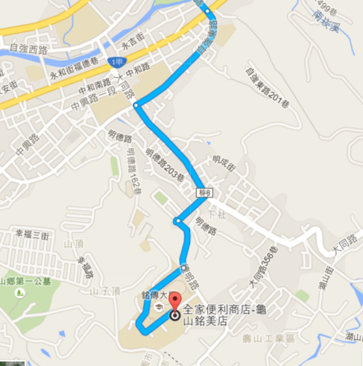
二、校園平面圖
